**BỘ MÔN HỆ THỐNG THÔNG TIN – KHOA CÔNG NGHỆ THÔNG TIN**

**ĐẠI HỌC KHOA HỌC TỰ NHIÊN THÀNH PHỐ HỒ CHÍ MINH, ĐẠI HỌC QUỐC GIA TP HCM**

Sinh viên thực hiện: 20127229 – Dư Phát Lộc

20127382 – Bùi Văn Thế Tường

20127609 – Trần Đại Quốc

GV phụ trách: Nguyễn Trần Minh Thư - Tiết Gia Hồng – Hồ Thị Hoàng Vy

Đồ án  - CƠ SỞ DỮ LIỆU NÂNG CAO

HỌC KỲ I – NĂM HỌC 2022-2023

**môn cơ sở dữ liệu nâng cao**

**BẢNG THÔNG TIN CHI TIẾT NHÓM**

|  |  |  |
| --- | --- | --- |
| **Mã nhóm:** | N11 | |
| **Tên nhóm:** | TQL Server | |
| **Số lượng:** | **03** | |
| **MSSV** | **Họ tên** | **Email** | |
| 20127229 | Dư Phát Lộc | [Dploc20@clc.fitus.edu.vn](mailto:Dploc20@clc.fitus.edu.vn) | |
| 20127382 | Bùi Văn Thế Tường | [Bvttuong20@clc.fitus.edu.vn](mailto:Bvttuong20@clc.fitus.edu.vn) | |
| 20127609 | Trần Đại Quốc | [Tdquoc20@clc.fitus.edu.vn](mailto:Tdquoc20@clc.fitus.edu.vn) | |

|  |  |  |  |
| --- | --- | --- | --- |
| **Bảng phân công & đánh giá hoàn thành công việc** | | | |
| **Công việc thực hiện** | **Người thực hiện** | **Mức độ hoàn thành** | **Đánh giá của nhóm** |
| Thiết kế mô hình mức quan niệm | 20127229 – Dư Phát Lộc | 100% | 10/10 |
| Thiết kế mô hình mức logic | 20127382 – Bùi Văn Thế Tường | 100% | 10/10 |
| Ràng buộc dữ liệu | 20127609 – Trần Đại Quốc | 70% | 7/10 |
| Thảo luận danh sách các chức năng | 20127229 – Dư Phát Lộc  20127382 – Bùi Văn Thế Tường  20127609 – Trần Đại Quốc | 100% | 10/10 |
| Thiết Kế ứng dụng | 20127609 – Trần Đại Quốc | 100% | 10/10 |
| Thiết kế mức vật lý | 20127229 – Dư Phát Lộc  20127382 – Bùi Văn Thế Tường | 50% | 5/10 |
| Code SQL | 20127609 – Trần Đại Quốc | 100% | 10/10 |
| Code Generate Data | 20127609 – Trần Đại Quốc | 100% | 10/10 |

**YÊU CẦU ĐỒ ÁN- BÀI TẬP**

|  |  |
| --- | --- |
| **Loại bài tập** | **Lý thuyết 🗹 Thực hành 🗹 Đồ án Bài tập** |
| **Ngày bắt đầu** |  |
| **Ngày kết thúc** | **25/12/2022** |

# **Yêu cầu của Đồ án/Bài tập**

# **Kết quả**

1. 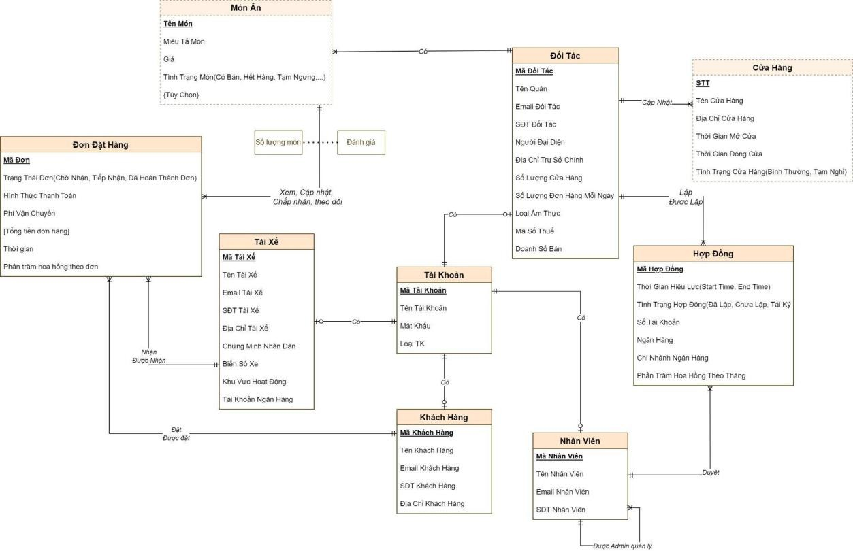Mô hình mức quan niệm
2. Ràng buộc dữ liệu bổ sung
3. Tên món không trùng nhau

Bối cảnh: Món Ăn

|  |  |  |  |
| --- | --- | --- | --- |
|  | **INSERT** | **DELETE** | **UPDATE** |
| **Món Ăn** | + | - | + (Tên món) |

1. Món ăn trong chi tiết đơn hàng phải ở tình trạng “có bán”.

Bối cảnh: Món Ăn, Chi Tiết Đơn Hàng

|  |  |  |  |
| --- | --- | --- | --- |
|  | **INSERT** | **DELETE** | **UPDATE** |
| **Món Ăn** | - | - | + (Tình trạng) |
| **Chi Tiết Đơn Hàng** | - | - | + (Tên món, Mã  Đối Tác) |

1. Thời gian bắt đầu của hợp đồng phải lớn hơn thời gian kết thúc.

Bối cảnh: Hợp Đồng

|  |  |  |  |
| --- | --- | --- | --- |
|  | **INSERT** | **DELETE** | **UPDATE** |
| **Đơn Đặt Hàng** | + | - | + (Thời gian bắt đầu, thời gian kết thúc) |

1. Mô hình mức logic

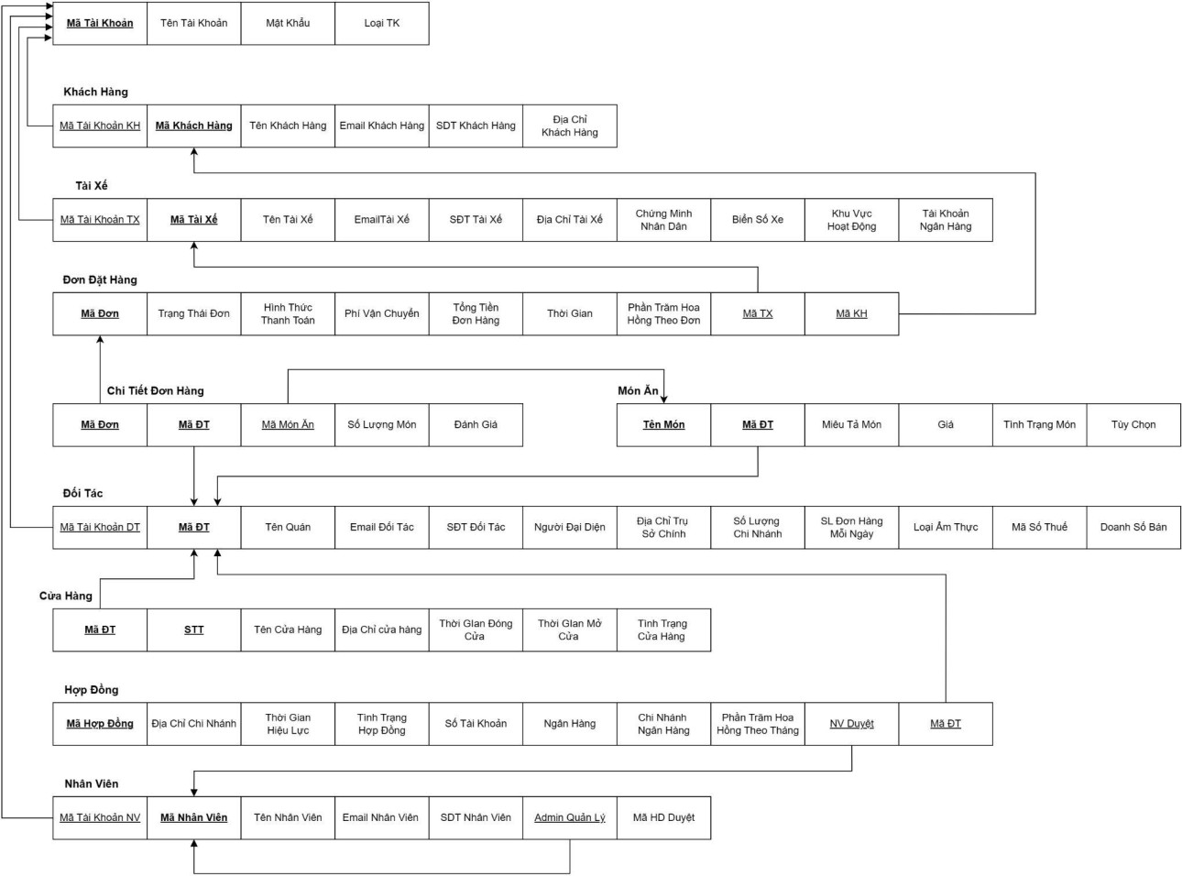

1. Các chức năng của hệ thống
2. Chức năng cho DÙNG CHUNG

|  |  |  |
| --- | --- | --- |
| **STT** | **Chức năng** | **Mô tả hoạt động** |
| ALL1 | Đăng ký tài khoản | Người dùng sẽ chọn vai trò (đối tác, khách hàng, tài xế).  Sau đó nhập tên đăng nhập và mật khẩu mong muốn.  Hệ thống sẽ xử lý tạo tài khoản. |
| ALL2 | Đăng nhập tài khoản | Đăng nhập vào hệ thống dựa vào tài khoản và mật khẩu. |
| ALL3 | Chỉnh sửa thông tin mật khẩu của tài khoản | Cho phép người dùng tự chỉnh sửa mật khẩu cá nhân theo ý muốn dựa vào mã tài khoản. |
| ALL4 | Xem thông tin tài khoản cá nhân | Cho phép người dùng xem thông tin đăng nhập của bản thân. |

1. Phân hệ quản trị

|  |  |  |
| --- | --- | --- |
| **STT** | **Chức năng** | **Mô tả hoạt động** |
| AD1 | Đăng nhập | Admin đăng nhập vào hệ thống dựa vào username và password  B1: Nhập username và password  B2: Bấm “Đăng Nhập” |
| AD2 | Cập nhật thông tin tài khoản | Admin có thể cập nhật thông tin tài khoản cho bất kì tài khoản nào  B1: Admin sẽ chọn vào mục “Thông tin tài khoản”  B2: Nhập Tên đăng nhập, Họ tên, Mật khẩu, Xác nhận mật khẩu, Số điện thoại, Email  B3: Nhấn nút “Cập nhật mật khẩu” hoặc “Lưu” |
| AD3 | Thêm – xóa –sửa tài khoản admin, nhân viên | Admin có thể thêm – xóa –sửa tài khoản admin, nhân viên  B1: Admin sẽ chọn vào mục “Quản lý tài khoản”  B2: Nhấn nút “Thêm/ Xóa/ Sửa” |
| AD4 | Khóa và kích hoạt tài khoản | Admin có thể khóa và kích hoạt bất kì loại tài khoản nào B1: Admin sẽ chọn vào mục “Quản lý tài khoản”  B2: Nhấn nút “Khóa/ Kích hoạt” |
| AD5 | Thêm tài khoản | Admin có thể thêm tài khoản  B1: Nhập Tên Đăng Nhập, Mật Khẩu, Cập Nhật Mật Khẩu, Loại Tài Khoản  B2: Nhấn nút “Thêm” |

1. Phân hệ đối tác

|  |  |  |
| --- | --- | --- |
| **STT** | **Chức năng** | **Mô tả hoạt động** |
| DT1 | Đăng ký tài khoản | Đối tác có thể đăng ký tài khoản mình mong muốn  B1: Nhập Username, password, password check (nhập lại password), loại tài khoản  B2: Nhấn ok |
| DT2 | Đăng nhập tài khoản | Đối tác phải đăng ký tài khoản trước khi đăng nhập: B1: Nhập Username và password  B2: Nhấn đăng nhập |
| DT3 | Cập nhật thông tin chi tiết | B1: Nhập Tên Quán, Email Đối Tác, SDT Đối Tác, Người Đại Diện, Địa Chỉ Trụ Sở Chính, Số Lượng Chi Nhánh, Số Lượng Đơn Hàng Mỗi Ngày, Loại Ẩm Thực, Mã Số Thuế.  B2: Nhấn cập nhật |
| DT4 | Xem hợp đồng | Đối Tác vào mục Hợp Đồng để xem hợp đồng. B1: Nhập mã đối tác để xem hợp đồng  B2: Đối tác có thể xem hợp đồng và nhận thông báo nếu có hợp đồng sắp hết hạn (còn <= 30 ngày) |
| DT5 | Thêm 1 hợp đồng | Đối Tác thêm hợp đồng mới:  B1: Nhập mã số thuế của đối tác, người đại diện, số chi nhánh đăng ký, địa chỉ các chi nhánh, số tài khoản, ngân hàng, chi nhánh.  B2: Nhấn ok để gửi Hợp Đồng cho nhân viên xác nhận |
| DT6 | Đăng ký thông tin cửa hàng | Đối Tác đăng ký thông tin cửa hàng:  B1: Nhập mã đối tác, tên cửa hàng, thời gian hoạt động, tình trạng cửa hàng, địa chỉ cửa hàng  B2: Nhấn ok |
| DT7 | Chỉnh sửa thông tin của cửa hàng | Đối Tác có thể chỉnh sửa các thông tin cửa hàng:  B1: Nhập tên cửa hàng, thời gian hoạt động, tình trạng cửa hàng(bình thường, tạm nghỉ)  B2: Nhấn Cập nhật |
| DT8 | Xóa cửa hàng | Đối Tác có thể xóa cửa hàng:  B1: Chọn cửa hàng cần xóa bằng cách nhập Mã Đối Tác, STT Cửa Hàng  B2: Nhấn nút xóa |
| DT9 | Đăng ký thông tin món ăn | Đối Tác có thể thêm món ăn:  B1: Nhập Mã Đối Tác, Tên Món (tối đa 80 kí tự), Miêu Tả Món, Giá, Tình Trạng Món, Tùy Chọn  B2: Nhấn ok |
| DT10 | Chỉnh sửa thông tin của món ăn | Đối Tác có thể chỉnh sửa thông tin, món ăn:  B1: Nhập Mã Đối Tác, Mã Món Ăn, Tên Món, Miêu Tả  Món, Giá, Tình Trạng Món, Tùy Chọn  B2: Nhấn ok |
| DT11 | Xoá món ăn | Đối Tác có thể xóa món ăn:  B1: Nhập Mã Món Ăn, Mã Đối Tác B2: Nhấn nút xóa |
| DT12 | Xem thông tin đơn hàng có sản phẩm của mình và thông tin khách hàng, đơn hàng, tài xế nhận đơn | Đối Tác chọn đơn hàng có sản phẩm của mình B1: Nhập Mã Đơn Hàng, Mã Đối Tác  B2: Đối Tác có thể xem thông tin Khách Hàng (Tên KH, SDT KH, Địa Chỉ KH), thông tin Đơn Hàng (Mã DH, Hình Thức Thanh Toán, Tình Trạng, Phần Trăm Hoa Hồng, Tổng Tiền), thông tin Tài Xế (Tên TX, SDT TX) |
| DT13 | Chỉnh sửa tình trạng đơn hàng | Đối Tác chọn đơn hàng có sản phẩm của mình  B1: Nhập Mã Đơn Hàng, Mã Đối Tác  B2: Đối Tác chỉnh sửa thông tin Tình Trạng Đơn Hàng từ “chờ nhận” sang “đang chuẩn bị” |
| DT14 | Theo dõi danh sách đơn | Đối Tác nhập Mã Đối Tác để xem danh sách thông tin đơn hàng (Mã đơn hàng, hình thức thanh toán, tình trạng, phần trăm hoa hồng, tổng tiền) |
| DT15 | Xem tổng doanh thu, số lượng đơn hàng | Đối Tác nhập Mã Đối Tác để xem tổng doanh thu, số lượng đơn hàng |

1. Phân hệ nhân viên

|  |  |  |
| --- | --- | --- |
| **STT** | **Chức năng** | **Mô tả hoạt động** |
| NV1 | Đăng nhập | Nhân viên đăng nhập vào hệ thống  B1: Nhập Tên Đăng Nhập, Mật Khẩu, Xác Nhận Mật Khẩu  B2: Nhấn nút “Đăng Nhập” |
| NV2 | Cập nhật thông tin tài khoản | Nhân viên có thể cập nhật thông tin tài khoản  B1: Nhân viên sẽ chọn vào mục “Thông tin tài khoản”  B2: Nhập Tên đăng nhập, Họ tên, Mật khẩu, Xác nhận mật khẩu, Số điện thoại, Email, Địa chỉ  B3: Nhấn nút “Cập nhật mật khẩu” hoặc “Lưu” |
| NV3 | Xem danh sách hợp đồng của đối tác | Nhân viên sẽ xem những hợp đồng nào còn hiệu lực và sắp hết hiệu lực để thông báo đến đối tác |
| NV4 | Gửi thông báo yêu cầu gia hạn khi sắp hết hợp đồng | Nhân viên sẽ gửi thông báo yêu cầu gia hạn khi sắp hết hợp đồng  B1: Nhân viên sẽ chọn vào mục “Hợp đồng chưa duyệt”  B2: Nhập Mã hợp đồng, Mã đối tác, Phần trăm hoa hồng, Ngày lập, Tên đối tác, Thời hạn hợp đồng, Người đại diện, Số lượng cửa hàng  B3: Nhấn nút “Duyệt hợp đồng” hoặc “Loại bỏ” |
| NV5 | Xem danh sách hợp đồng đã lập của đối tác | Nhân viên sẽ xem danh sách hợp đồng đã lập của đối tác |

1. Phân hệ khách hàng

|  |  |  |
| --- | --- | --- |
| **STT** | **Chức năng** | **Mô tả hoạt động** |
| KH1 | Đăng nhập và đăng ký trước khi vào database | Khách hàng đăng ký tài khoản mong muốn, sau đó thì đăng nhập vào |
| KH2 | Cập nhật thông tin chi tiết | Ở màn hình này khách hàng có thể chỉnh sửa các thông tin cá nhân như mật khẩu, địa chỉ, họ tên, email, số điện thoại, tên đăng nhập. Sau đó nhấn vào nút “Lưu” để hệ thống lưu lại |
| KH3 | Xem danh sách đối tác trước khi đặt món | Mỗi khách hàng đều có thể đặt hàng. Sau khi chọn được đối tác phù hợp, khách hàng nhấn vào nút “Xem danh sách sản phẩm” để tiếp tục xem danh sách sản phẩm của đối tác đó |
| KH4 | Xem danh sách  món ăn | Khách hàng có thể chọn các món ăn bao gồm: tên món ăn, miêu tả món, giá, tình trạng. Tiếp theo Khách hàng sẽ nhấn vào nút “Mua ngay”. |
| KH5 | Xem những đơn hàng của mình và thêm đơn hàng mới | Khách hàng có thể thêm xem những đơn hàng của mình và thêm một đơn hàng mới |
| KH6 | Theo dõi đơn  hàng của mình | Trong mục đơn hàng của tôi sẽ hiển thị người giao, người đặt và tình trạng đơn hàng từ đó Khách hàng có thể theo dõi đơn hàng của mình. |
| KH7 | Xem danh sách cửa hàng của đối tác | Khách hàng có thể xem thông tin địa chỉ, số lượng chi nhánh của các đối tác |
| KH8 | Tìm kiếm, chọn món, số lượng, hình thức thanh toán và địa chỉ giao hàng | Sau khi đã nhập đầy đủ các thông tin như tên sản phẩm, giá báng, hình thức vận chuyển, số lượng, địa chỉ giao hàng, phí vận chuyển, tổng tiền. Khách hàng nhấn nút “Đặt Hàng” để tiến hành mua hàng |
| KH9 | Hủy đơn hàng | Khách hàng có thể hủy đơn bằng cách nhấn vào nút “Hủy đơn hàng” |

1. Phân hệ tài xế

|  |  |  |
| --- | --- | --- |
| **STT** | **Chức năng** | **Mô tả hoạt động** |
| TX1 | Đăng ký tài khoản | Tài xế có thể đăng ký tài khoản của mình trước khi đăng  nhập  B1: Nhập Tên Tài Khoản, Mật Khẩu, Xác Nhận Mật Khẩu  B2: Chọn Loại Tài Khoản “ Tài Xế”  B3: Nhấn Đăng Ký |
| TX2 | Đăng nhập tài khoản | Tài Xế phải đăng ký tài khoản trước khi đăng nhập:  B1: Nhập Username và password  B2: Nhấn Đăng Nhập |
| TX3 | Cập nhật thông tin chi tiết | Tài xế phải cập nhật thông tin của mình để có thể hoạt  động:  B1: Chọn mục tài khoản  B2: Tài Xế có thể tự do chỉnh các thông tin hiển thị trên màn hình này  B3: Nhấn Cập Nhật |
| TX4 | Xem danh sách đơn hàng theo khu vực hoạt động của mình | Tài xế có thể nhận thấy các đơn hàng hiện chưa nhận ở  mục Đơn Hàng |
| TX5 | Sửa tình trạng đơn hàng | Ở màn hình Đơn Hàng, Mỗi khi nhấn vào đơn nào đều hiển thị 2 nút:  -Nhận Đơn Hàng( Thay đổi tình trạng là tiếp nhận)  -Hoàn Thành Đơn Hàng( Thay đổi tình trạng là hoàn thành đơn) |
| TX6 | Xem món ăn | Ngoài 2 nút dưới màn hình đơn hàng còn có thêm 1 nút thông tin chi tiết để quản lý các món ăn cần phải giao của đơn. Bao gồm: tên sản phẩm, giá cả, số lượng, tên quán, địa chỉ quán |

1. **Thiết kế cơ sở dữ liệu mức vật lý**

**Bước 1.1: Mô tả thông tin cho quan hệ cơ sở**

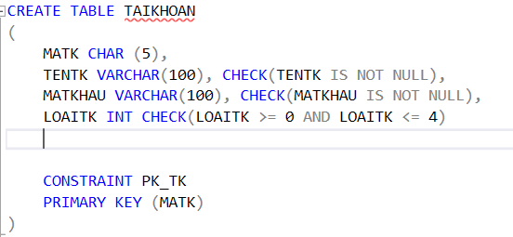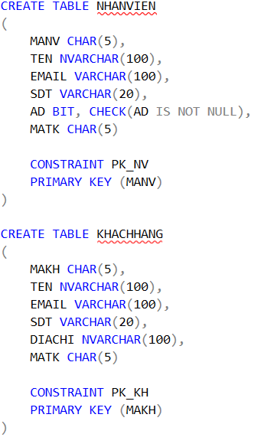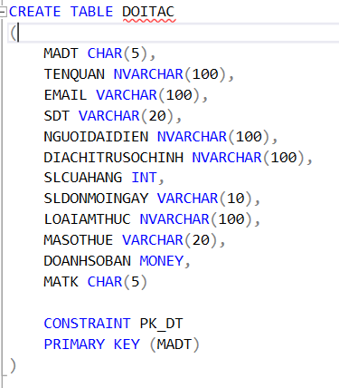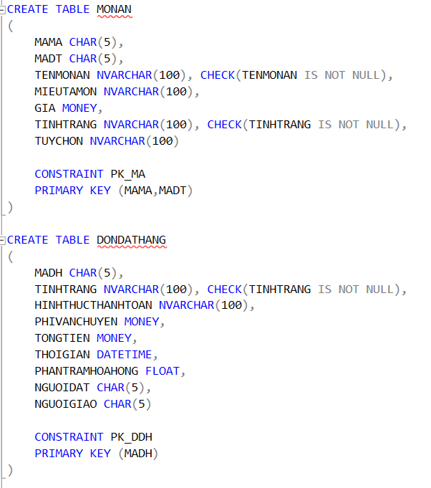

**Bước 1.2 và 1.3: Thiết kế hình thức dữ liệu suy diễn và các ràng buộc**

Ràng buộc 1: Đối Tác phải có ít nhất 1 cửa hàng.

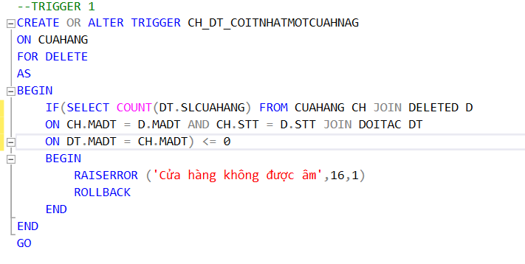

Rằng buộc 2: Có ít nhất 1 cửa hàng cho mỗi đối tác

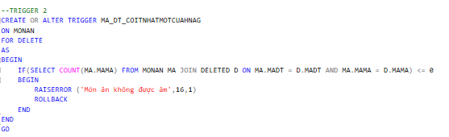

Ràng buộc 3: Tên món ăn không được trùng

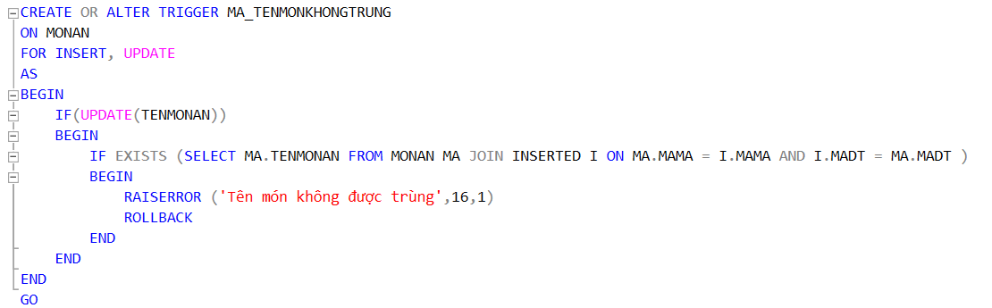

Ràng buộc 4: Món ăn trong chi tiết đơn hàng phải ở tình trạng “có bán”.

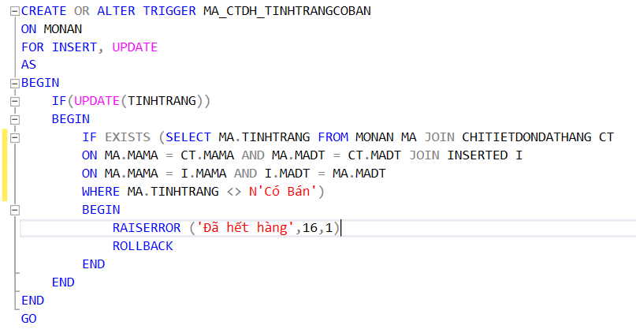

Rằng buộc 5: Có ít nhất 1 món mỗi đơn hàng

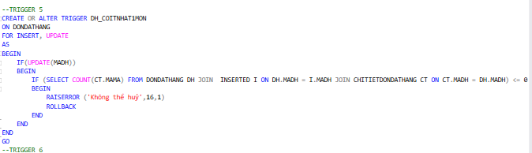

Rằng buộc 6: khi tình trạng đơn hàng là ‘chờ nhận’ thì không thể update đơn hàng

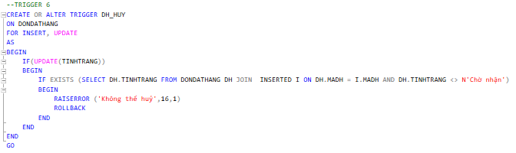

Ràng buộc 7: Thời gian bắt đầu của hợp đồng phải lớn hơn thời gian kết thúc.

Bước 2.1: Phân tích giao tác

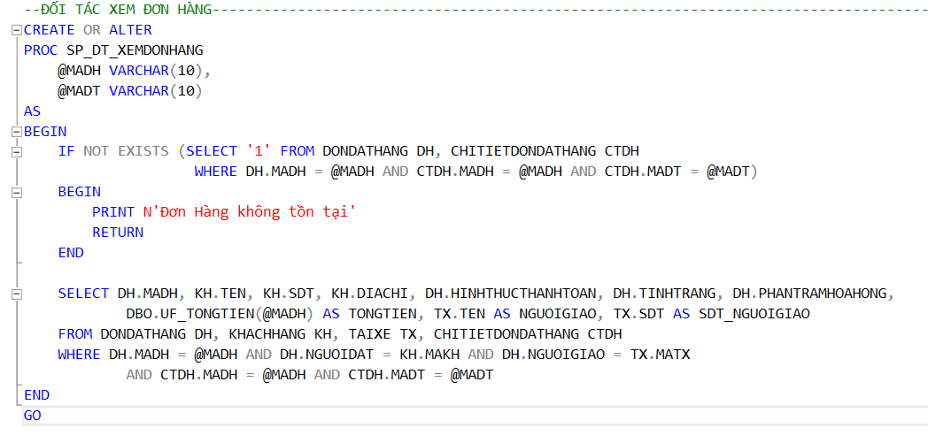

|  |  |  |  |  |
| --- | --- | --- | --- | --- |
| Truy vấn/Quan hệ | Truy vấn 1 | | | |
| I | R | U | D |
| DONDATHANG |  | x |  |  |
| KHACHHANG |  | x |  |  |
| TAIXE |  | x |  |  |
| CHITIETDONHANG |  | x |  |  |

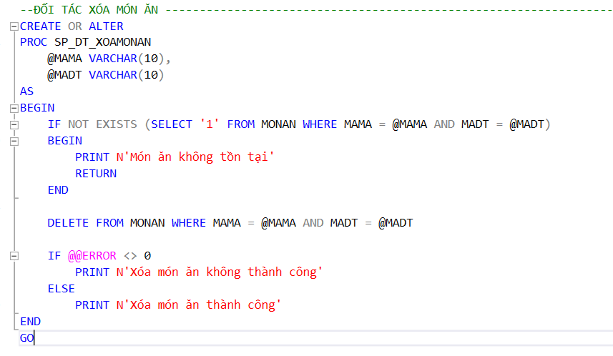

|  |  |  |  |  |
| --- | --- | --- | --- | --- |
| Truy vấn/Quan hệ | Truy vấn 2 | | | |
| I | R | U | D |
| MONAN |  |  |  | X |

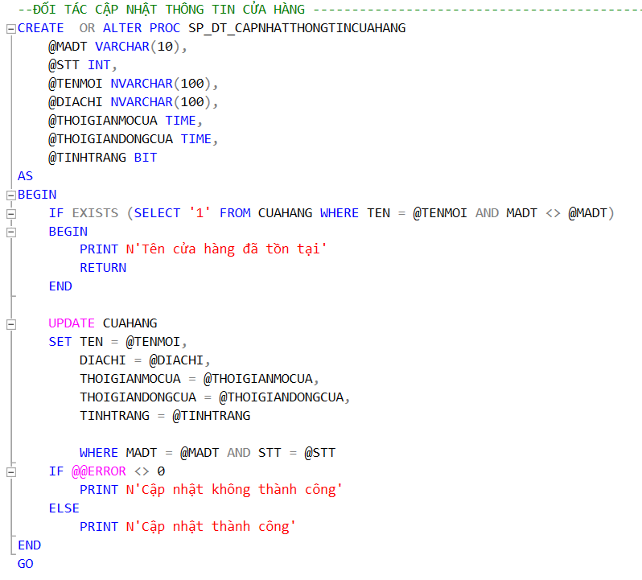

|  |  |  |  |  |
| --- | --- | --- | --- | --- |
| Truy vấn/Quan hệ | Truy vấn 3 | | | |
| I | R | U | D |
| CUAHANG |  |  | X |  |

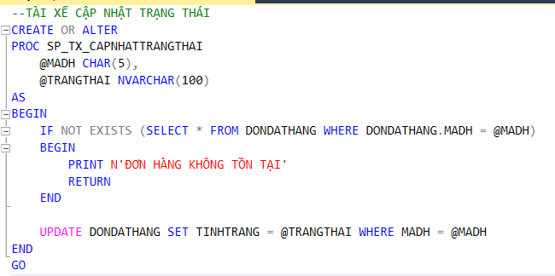

|  |  |  |  |  |
| --- | --- | --- | --- | --- |
| Truy vấn/Quan hệ | Truy vấn 4 | | | |
| I | R | U | D |
| DONDATHANG |  |  | X |  |

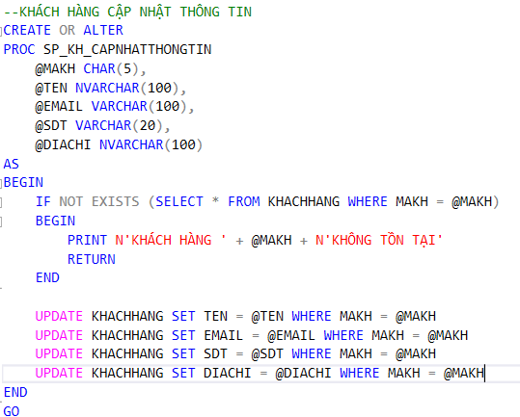

|  |  |  |  |  |
| --- | --- | --- | --- | --- |
| Truy vấn/Quan hệ | Truy vấn 5 | | | |
| I | R | U | D |
| KHACHHANG |  |  | X |  |

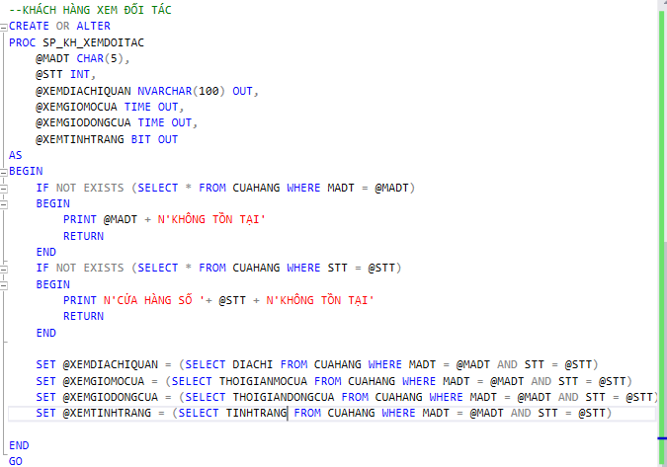

|  |  |  |  |  |
| --- | --- | --- | --- | --- |
| Truy vấn/Quan hệ | Truy vấn 6 | | | |
| I | R | U | D |
| DOITAC |  | x |  |  |